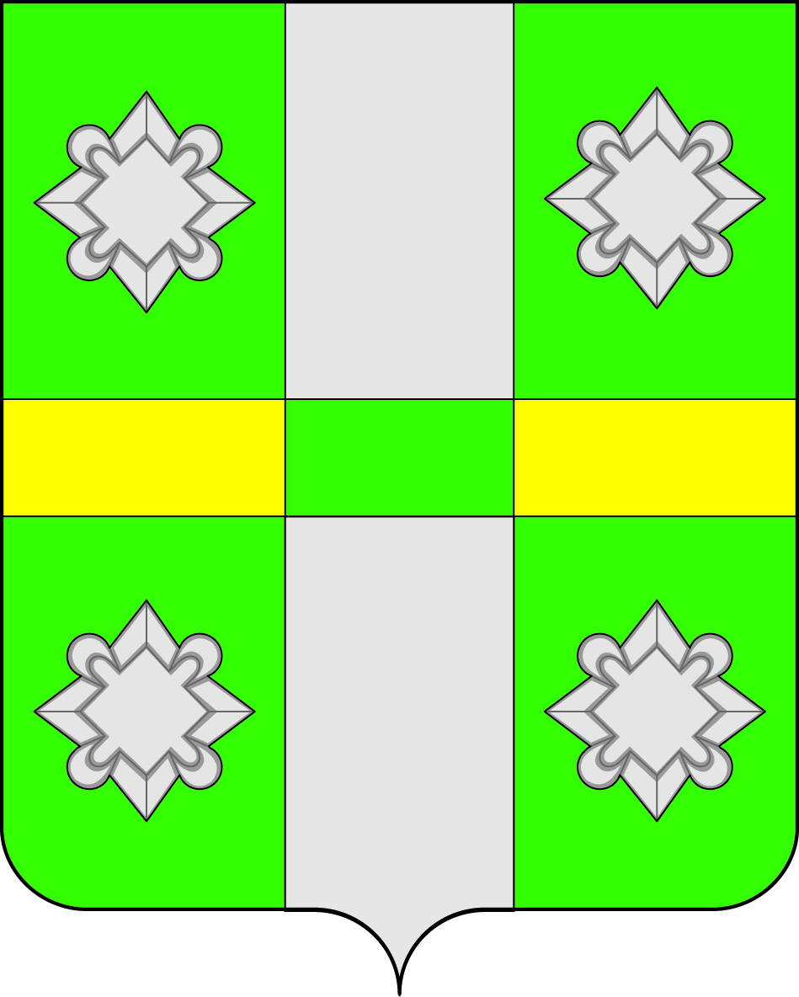

Российская Федерация
Иркутская область
А Д М И Н И С Т Р А Ц И Я
Городского поселения
Тайтурского муниципального образования

ПОСТАНОВЛЕНИЕ

от 14.12.2015г. № 337
п. Тайтурка

О подготовке документации по планировке территории для размещения участков ПКУ на 784,0 км МН, расположенного на территории городского поселения Тайтурского муниципального образования Усольского района Иркутской области в составе объекта «Система телемеханизации МН «Красноярск-Иркутск»,195,7 км – 855,5 км; шлейф на АНХК, 855,5 км – 864,5 км; 34 КП. ИРНУ. Реконструкция».

Рассмотрев обращение ООО «Транснефть-Восток» о подготовке документации по планировке территории «Система телемеханизации МН «Красноярск-Иркутск», 195,7 км – 855,5 км; шлейф на АНХК, 855,5 км – 864,5 км; 34 КП. ИРНУ. Реконструкция», в соответствии с требованиями ст.ст. 43,45 Градостроительного кодекса РФ, руководствуясь ст.ст. 23,46 Устава городского поселения Тайтурского муниципального образования, администрация городского поселения Тайтурского муниципального образования
П О С Т А Н О В Л Я Е Т:
- Осуществить подготовку документации по планировке территории для размещения участков ПКУ на 784,0 км МН, расположенного на территории городского поселения Тайтурского муниципального образования Усольского района Иркутской области в составе объекта «Система телемеханизации МН «Красноярск-Иркутск», 195,7 км – 855,5 км; шлейф на АНХК, 855,5 км – 864,5 км; 34 КП. ИРНУ. Реконструкция».
- Ведущему специалисту по делопроизводству и кадрам Перетолчиной О.С. опубликовать настоящее постановление в СМИ и разместить на официальном сайте администрации в сети интернет.
- Контроль за исполнением постановления оставляю за собой.

Глава городского поселения
Тайтурского муниципального
образования Е.А. Артёмов

